

SISTEMA DE CONTROL DE CALIDAD EN EL PROCESAMIENTO DE GRANOS



Manual Técnico
“QualiGrano”

MANUAL TECNICO

Análisis y Desarrollo de Software en la implementación de la sabana para la gestión, el control y la calidad del procesamiento de granos

Juan Pablo Mozuca
Sebastián Camilo Murcia Mateus
Nicolas Santiago Ruiz Suarez

SERVICIO NACIONAL DE APRENDIZAJE “S.E.N.A”
CENTRO BIOTECNOLOGICO AGROPECUARIO TECNOLOGIA DE ANALISIS Y DESARROLLO DE SOFTWARE “A.D.S.O”
MOSQUERA CUNDINAMARCA, NOVIEMBRE DE 2025

CONTENIDO
CONTENIDO 2
INTRODUCCION 4
1. REQUERIMIENTOS TECNICOS 5
2. HERRAMIENTAS UTILIZADAS PARA EL DESARROLLO 6
2.1 Visual Studio / Visual Studio Code 6
2.2 .NET 6.0 (Framework) 7
2.3 Microsoft SQL Server 7
2.4 SQL Server Management Studio (SSMS) 7
2.5 Git / GitHub 7
2.6 Postman 7
2.7 Figma 7
3. REQUERIMIENTOS 8
3.1 REQUERIMIENTOS FUNCIONALES 8
3.2 REQUERIMIENTOS NO FUNCIONALES 10
4. MANUALES UML 12
4.2 Casos de Uso de la Aplicación y sus Fichas Técnicas 12

Tabla de Figuras
Fig. 1 Caso De Uso Login Usuario “QualiGrano” 12

OBJETIVOS

Desarrollar e implementar un sistema automatizado de control de calidad para el procesamiento de granos, que integre herramientas tecnológicas de registro, validación y generación de reportes, con el fin de garantizar la trazabilidad, reducir errores humanos y asegurar el cumplimiento de los estándares nacionales e internacionales de calidad en la agroindustria.
ESPECIFICOS
➢ Diseñar una base de datos estructurada que permita el registro seguro y trazable de la información relacionada con muestras, proveedores, resultados de control e informes.
➢ implementar algoritmos de verificación automatizada que comparen los parámetros de cada lote de granos frente a los estándares de calidad definidos, minimizando errores manuales en la inspección.
➢ Desarrollar una interfaz de usuario intuitiva que facilite el ingreso de datos, la consulta de resultados y la configuración de parámetros de calidad por parte de operadores y analistas.
➢ Generar reportes integrados en tiempo real, con información confiable y clara, que sirvan como herramienta de apoyo para la toma de decisiones estratégicas en la planta de procesamiento.

INTRODUCCION

El presente manual técnico describe el Sistema de Control de Calidad en el Procesamiento de Granos, una herramienta tecnológica diseñada para garantizar la confiabilidad y eficiencia en los procesos de inspección, validación y reporte de parámetros críticos en la agroindustria. En la actualidad, la competitividad de las plantas procesadoras de granos depende de su capacidad para cumplir con los estándares nacionales e internacionales de calidad, evitando inconsistencias ocasionadas por errores humanos y registros manuales. Factores como la humedad, la presencia de impurezas y las condiciones de almacenamiento influyen directamente en la calidad del producto final y, por tanto, en la seguridad alimentaria y la satisfacción del consumidor.
Este manual tiene como propósito servir como guía práctica y técnica para la correcta instalación, configuración y uso del sistema, garantizando que los usuarios finales comprendan su funcionamiento y aprovechen al máximo sus funcionalidades. De esta manera, se busca optimizar los procesos productivos, reducir desperdicios y asegurar que cada lote de granos procesados cumpla con los requisitos de calidad previamente definidos.

REQUERIMIENTOS TECNICOS

REQUERIMIENTOS MINIMOS DE HARDWARE
Servidor de Aplicaciones y Base de Datos
- Procesador: Intel Core i5 (8ª generación o superior) o equivalente AMD Ryzen 5.
- Memoria RAM: 8 GB (mínimo) / 16 GB (recomendado).
- Almacenamiento: 500 GB HDD (mínimo) / 256 GB SSD (recomendado para mejor rendimiento).
- Red: Conexión Ethernet de 1 Gbps.
- Monitor: Resolución mínima de 1366x768 px.
Estaciones de Trabajo (Operadores/Analistas)
- Procesador: Intel Core i3 (7ª generación o superior) o equivalente AMD Ryzen
- Memoria RAM: 4 GB (mínimo) / 8 GB (recomendado).
- Almacenamiento: 250 GB HDD o SSD.
- Conexión de red: WiFi 802.11n o Ethernet.
- Monitor: Resolución mínima de 1366x768 px.

HERRAMIENTAS UTILIZADAS PARA EL DESARROLLO

2.1 Visual Studio / Visual Studio Code
Entorno de desarrollo integrado (IDE) utilizado para programar la aplicación. Facilita la escritura, depuración y despliegue del código en lenguajes como C# y la integración con .NET.

2.2 .NET 6.0 (Framework)
Plataforma de desarrollo que proporciona librerías y entornos de ejecución para construir aplicaciones seguras, escalables y multiplataforma, ideal para el backend del sistema.

2.3 Microsoft SQL Server
Sistema de gestión de bases de datos relacional (RDBMS) que permite almacenar, organizar y consultar toda la información del sistema, garantizando trazabilidad y seguridad en los datos.

2.4 SQL Server Management Studio (SSMS)
Herramienta oficial de Microsoft para administrar SQL Server. Permite gestionar bases de datos, ejecutar consultas, monitorear el rendimiento y realizar copias de seguridad.

2.5 Git / GitHub
Sistema de control de versiones distribuido (Git) y plataforma de almacenamiento colaborativo en la nube (GitHub). Se utilizarán para llevar control del código fuente, historial de cambios y trabajo en equipo.

2.6 Postman
Aplicación para probar, documentar y validar APIs. Se usará para verificar el correcto funcionamiento de los servicios de backend que conectan la interfaz de usuario con la base de datos.

2.7 Figma
Herramienta de diseño colaborativo para crear prototipos de la interfaz de usuario (UI). Facilita la visualización previa del sistema y mejora la experiencia del usuario final.

REQUERIMIENTOS

REQUERIMIENTOS FUNCIONALES
Los requerimientos que solicitamos para la creación del aplicativo del "sistema de control y el procesamiento de la calidad de los granos” para la verificación en el procesamiento de los granos, son los siguientes:
- Crear un registro de los usuarios que accedan al aplicativo para los procesamientos de los granos y la calidad de ellos al mismo tiempo la base de datos que contiene los datos de los usuarios.
- El sistema debe permitir crear, modificar y consultar información de los proveedores de granos, asegurando la trazabilidad del producto.
- El sistema debe almacenar y gestionar los parámetros críticos de calidad (humedad, impurezas, peso, etc.), asociados a cada muestra.
- El sistema debe comparar los parámetros ingresados de cada lote con los estándares predefinidos y determinar si cumple o no con los requisitos de calidad.
- El sistema debe permitir la captura automática de datos desde equipos de laboratorio o, en su defecto, la carga manual de resultados.
- El sistema debe generar informes detallados de cada análisis de muestra en formato digital (PDF), incluyendo resultados y observaciones.
- El sistema debe permitir a los usuarios consultar registros históricos de muestras, resultados y reportes, aplicando filtros como fecha, proveedor o tipo de grano.
- El sistema debe gestionar los accesos de acuerdo con el rol del usuario (operador, analista, administrador), garantizando que cada uno solo ejecute las acciones que le corresponden.
- El sistema debe permitir al operador registrar inspecciones de cada lote de granos, ingresando manualmente los resultados en caso de falla de conexión con equipos de laboratorio.
- El sistema debe mantener un registro de todas las acciones realizadas por los usuarios (quién, cuándo y qué hizo), asegurando control y trazabilidad de la información.

REQUERIMIENTOS NO FUNCIONALES

- El sistema debe procesar las validaciones de calidad en menos de 2 segundos para el 95% de las consultas realizadas.
- El sistema debe soportar el incremento gradual en el número de muestras y usuarios, garantizando un rendimiento estable hasta al menos 200 solicitudes por minuto sin degradación significativa.
- El sistema debe estar disponible al menos el 99% del tiempo operativo dentro de la planta de procesamiento.
- El sistema debe implementar cifrado en la transmisión de datos (ej. SSL/TLS) y en el almacenamiento sensible (ej. contraseñas encriptadas con hash).
- El sistema debe implementar autenticación de usuarios mediante credenciales únicas y autorización basada en roles (RBAC), para garantizar que cada usuario solo acceda a las funciones permitidas.
- La interfaz de usuario debe ser intuitiva, con navegación clara, mensajes de error comprensibles y accesible para personal con conocimientos técnicos básicos.
- El sistema debe ser compatible con navegadores modernos (Google Chrome, Microsoft Edge, Mozilla Firefox) y funcionar correctamente en sistemas operativos Windows 10/11.
- El sistema debe estar desarrollado con arquitectura modular y documentación técnica, permitiendo que nuevas funciones o cambios se integren sin afectar el núcleo del sistema.
- El sistema debe garantizar la integridad de los datos incluso en caso de fallas de red o de energía, mediante mecanismos de respaldo y recuperación automática.
- El sistema debe registrar en bitácoras (logs) todas las acciones críticas de los usuarios, permitiendo auditorías internas y externas.

MANUALES UML

4.2 Casos de Uso de la Aplicación y sus Fichas Técnicas

Fig. 1 Caso De Uso Login Usuario “QualiGrano”

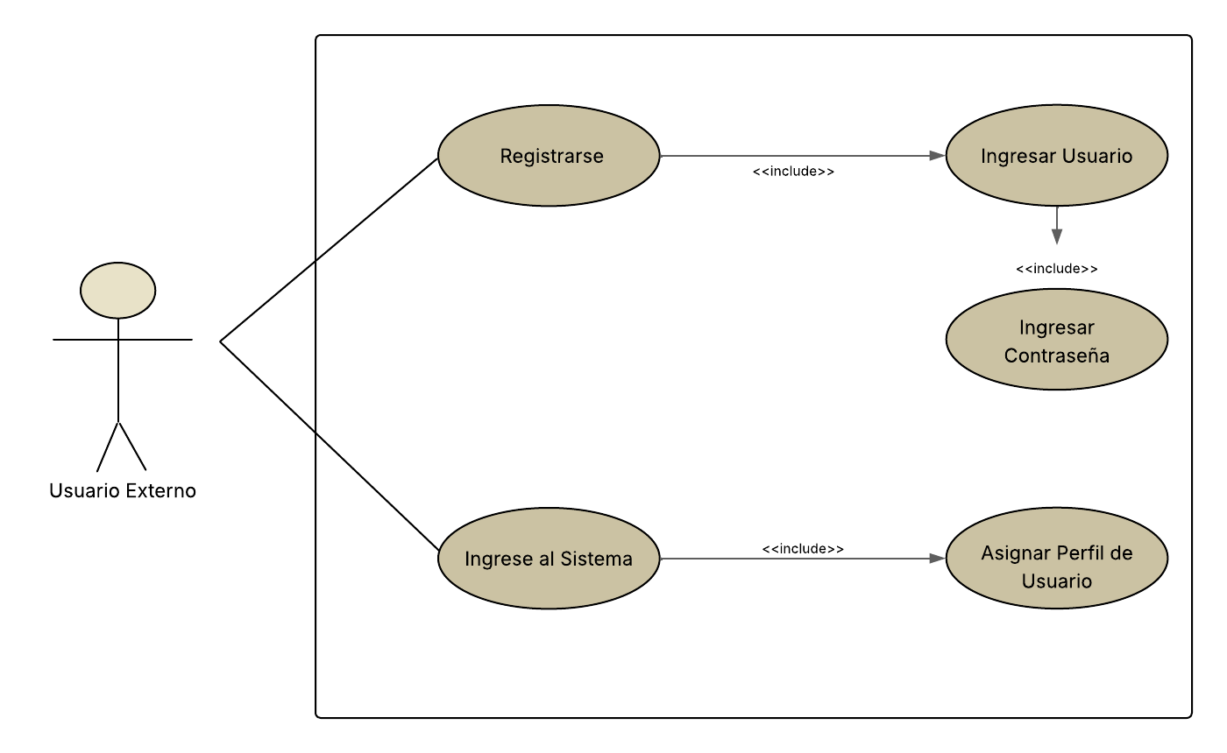
Nombre: | Análisis y Desarrollo de Software en la implementación de la sabana para la gestión, el control y la calidad del procesamiento de granos  “QualiGrano”  Login Usuario
Descripción: Haber Ingresado Correctamente el Sistema
Caso de Uso: | Logueo o Registro de Usuario Externo
Autor: |  | Fecha: | 1/09/2025
Descripción: Al ingresar al sistema para cargar las Solicitudes
Actores: | Usuario Externo del Sistema
Precondiciones
El Usuario debe ingresar al sistema para registrarse en el aplicativo para poder ingresar y modificar estándares, añadir y modificar registros o añadir roles
Flujo Normal
Acción del Actor |  | Respuesta del Sistema
1 | El caso de uso inicia cuando el Usuario solicitante del trámite ingresa  con su usuario y contraseña al sistema o se registra en él, creando  su debido perfil de usuario. | 2 | El sistema realiza el debido registro  o crea el nuevo usuario para poder  iniciar los futuros tramites de acuerdo al perfil de usuario  seleccionado por el mismo.
3 | El usuario ingresa al sistema para  realizar cambios en su perfil de ser  necesario. | 4 | El sistema le da la opción de  ingresar al perfil del usuario y poder  modificar la información personal  de ser necesario.
Flujo Alternativo
Post Condiciones
Frecuencia: |  | Tiempo esperado de Respuesta

